Dlouhodobá maturitní práce

26-41-M/01 Elektrotechnika
Souřadnicový kompas
Savva Popov
Vedoucí: Ing. Jaroslav Bušek, Ph.D.
Zaměření: Mechatronika
2025
TO DO:
UVOD: opravit (pozn. v GC)
NAVRHOVE PARAMETRY: Rozmery, (pozn. v GC)
SEZNAM OBRAZKU
PRIDAT RENDER 3D MODELU
PRIDAT OBRAZKY – REALIZACE
Opravit zahlavi „uvod“ v realizaci

Prohlášení
Prohlašuji, že jsem svou maturitní práci vypracoval samostatně a že jsem uvedl veškeré použité informační zdroje (literaturu, projekty, SW, atd.), které jsou uvedené v seznamu literatury.

Nemám závažný důvod proti užití tohoto školního díla ve smyslu § 60 zákona č. 121/2000 Sb., o právu autorském, o právech souvisejících s právem autorským a o změně některých zákonů (autorský zákon).

V Praze, 2025

……………………………………
Podpis autora práce

Poděkování
Text poděkování …. Běžně se děkuje rodinným příslušníkům za jejich morální podporu, vedoucímu práce za jeho vedení, dalším konkrétním učitelům a konzultantům za věcné připomínky atd.

Abstrakt
Např. Tato práce se zaměřuje na návrh vizualizačního zařízení pro platformu umístěnou v běžném běhacím pásu. Cílem této platformy je analyzovat stabilitu pacienta při chůzi nebo běhu pomocí post urografických metod. V práci je popsán výběr vhodných komponent…

Klíčová slova: Zde uveďte klíčová slova práce.

Abstract
e.g. This thesis focuses on the design of a visualization device for a platform positioned in a traditional treadmill. This platform aims to analyze the stability of a patient while walking or running using posturographic methods. The thesis described a selection of appropriate components…

Keywords: key words of the thesis.

Obsah
1.1 Úvod do navigace 2
1.2 Metody určování směru 2
1.2.1 Dynamické zarovnání 2
1.2.2 GyroCompassing 3
1.2.3 Real-Time Kinematic 3
1.2.4 Magnetometr 3
1.2.5 Kalibrace magnetometru 4
1.3 Inerciální měřicí jednotka 5
1.3.1 BOSCH – BNO055 5
1.3.2 BOSCH – BMI088 5
1.3.3 TDK – ICM-20948 5
1.4 Základy satelitní navigace 6
1.5 Získaní polohy v satelitní navigaci 7
1.6 GNSS přijímač 8
1.6.1 ST – TESEO-LIV3R 8
1.6.2 U-BLOX – NEO-M8 8
1.6.3 U-BLOX – NEO-M9 8
1.7 Hlavní řídící jednotka 9
1.7.1 ESPRESSIF – ESP32 9
1.7.2 Arduino mikrokontroléry 10
1.7.3 ST – STM32 10
1.7.4 Raspberry Pi a R-Pi Pico 11
2.1 Mechanická část – parametry 12
2.2 Elektrická část – parametry 12
2.3 Programová část – parametry 12
3.1 Konstrukční část – realizace xiii
3.1.1 Návrh krytu xiii
3.1.2 Návrh víka ii
3.2 Programová část – realizace ii
3.2.1 Zjištění polohy – GNSS ii
3.2.2 Zjištění směru – IMU iii
3.2.3 Zobrazení směru a vzdálenosti iii
3.2.4 Řízení a komunikační sběrnice iv
3.3 Elektrická část – realizace iv
3.3.1 Návrh desek plošných spojů iv
3.3.2 Napájení vi

Seznam obrázků
Obrázek 1 4
Obrázek 2 4
Obrázek 3 4
Obrázek 4 7

Seznam tabulek
No table of figures entries found.

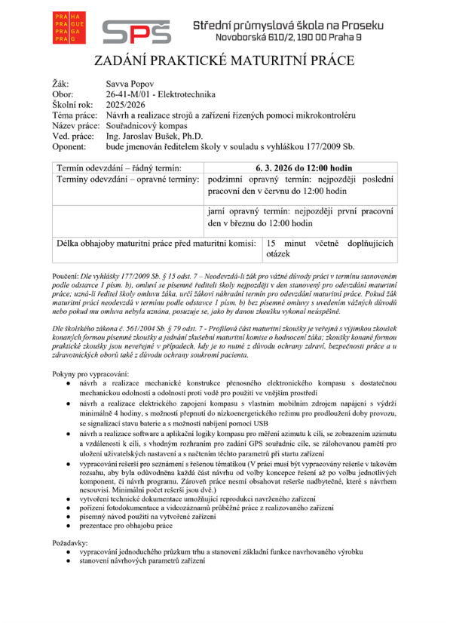

Úvod
Dlouhodobý maturitní projekt Souřadnicový kompas se zaměřuje na návrh a realizaci přenosného navigačního zařízení, jehož hlavní funkcí je určení směru a vzdálenosti k předem zadanému cíli. Zařízení je navrženo pro použití ve venkovním prostředí a klade důraz na jednoduché ovládání, přehledné zobrazení informací a snadnou orientaci uživatele v prostoru.
Tento projekt jsem si zvolil jako příležitost naučit se více o návrhu plošných spojů s vysokofrekvenčními komponenty, o napájecích systémech z USB s proudem do 3A a také zlepšit své dovednosti v programování na pokročilé úrovni.
V současnosti je navigace nejčastěji řešena pomocí chytrých telefonů a mobilních aplikací, které však vyžadují neustálou pozornost uživatele, dostatečný výkon zařízení a často i připojení k internetu. Projekt Souřadnicový kompas nabízí jednodušší alternativu navigace s nízkou spotřebou energie a minimálním rozptylováním uživatele. Toto řešení je vhodné zejména pro turistiku, outdoorové aktivity, geocaching, orientační běh nebo nouzové situace, kde není použití mobilního telefonu praktické nebo možné.

Rešerše
Tato kapitola a její podkapitoly shrnují teoretické a technické poznatky potřebné pro realizaci dlouhodobého maturitního projektu. Cílem rešerše je seznámit se s principy fungování jednotlivých klíčových částí zařízení a vybrat nejvhodnější komponenty.

Úvod do navigace
Navigace je proces a činnost nalezení polohy a orientování v prostoru a následné nalezení cesty k určenému cíli [2]. Základní veličiny navigace zahrnují polohu vyjádřenou v souřadnicovém systému a směr/azimut určující úhel natočení vzhledem k povrchu Země. Zeměpisné souřadnice se používají k určení polohy na povrchu Země. Nejčastěji se používají dva údaje: zeměpisná šířka a zeměpisná délka udávané ve stupních, např.: 50.7542394 N, 2.2270481 W. Topografický azimut je úhel, který vodorovně svírá určitý směr se směrem k severnímu pólu. Úhel je orientovaný po směru pohybu hodinových ručiček, tedy hodnoty přibývají od severu směrem k východu, např.: 000° = sever, 180° = jih [1].

Metody určování směru
Globální satelitní navigační systémy (GNSS) poskytují vysoce přesné údaje o poloze a čase, ale směr pohybu určují nepřímo. Pro nalezení směru lze použít několik metod.

Dynamické zarovnání
Kombinace GNSS a IMU určuje směr zařízení na základě korelace měření mezi výstupními hodnotami obou systémů. Tato kombinovaná metodika se nazývá „Dynamic Alignment“ [4]. Výstupy z akcelerometru se porovnávají s měřením polohy z GNSS, aby se určil směr zařízení. Nevýhodou je neschopnost používat tento systém stacionárně. Pokud kombinace těchto součástek zaznamená situaci s nízkou dynamikou nebo statikou (žádný pohyb), bude horizontální zrychlení systému téměř nulové, což znemožní porovnání měření IMU a GNSS a způsobí ztrátu směru [3].

GyroCompassing
Gyrokompas je technika, která určuje směr systému bez použití GNSS nebo měření magnetického pole. Tato metoda využívá gyroskop k měření úhlové rychlosti Země ve spojení s měřením gravitačního vektoru k detekci směru severu a určení kurzu systému. Ačkoli gyrokompas může poskytovat spolehlivý směr nezávisle, jeho použití je omezeno na vysoce přesné a často nedostupné gyroskopy, například optické gyroskopy (FOG – Fibre-optic gyroscope) a prstencové laserové gyroskopy (FOG – Fibre laser gyroscope) [3][4].

Real-Time Kinematic
Směr lze získat také pouze pomocí GNSS. Tato metodika vyžaduje formu kinematického určování polohy v reálném čase známou jako RTK (Real-Time Kinematic) [4]. Ve většině aplikací RTK existuje referenční přijímač, který se nepohybuje a nachází se na známém místě, a pohyblivý přijímač, který je označován jako „rover“. Moving Baseline RTK je technika, při níž se mohou pohybovat jak referenční, tak i rover přijímač [3][5]. Tato metoda vyžaduje více GNSS přijímačů a je vhodná pro aplikace, jako jsou flotily dronů nebo dynamická prostředí, kde se vzdálenost mezi anténami často mění.

Magnetometr
Magnetometr měří magnetické pole a jeho údaje lze porovnat s modelem magnetického pole Země za účelem určení směru vůči magnetickému severu. Přesné určení směru může být náročné, protože magnetické pole Země je slabé, a magnetometry jsou proto citlivé na rušení způsobené železnými materiály nebo elektrickými proudy v blízkosti senzoru [4]. Pro snížení vlivu rušení lze magnetometry kalibrovat několika standardními metodami [3][5]:
- Hard iron a soft iron kalibrace
- Softwarové limity a průměrovaní
- Dynamická online kalibrace

Kalibrace magnetometru
Hard-iron odchylky (obr. 2) způsobují trvalé zkreslení senzoru předměty, které vytvářejí magnetické pole, např. reproduktorem nebo kusem magnetizovaného kovu [6].
Soft-iron odchylky (obr. 3) představují deformace magnetického pole způsobené feromagnetickými materiály, jako je nikl nebo železo [6].
Soft-iron odchylky (obr. 3) představují deformace magnetického pole způsobené feromagnetickými materiály, jako je nikl nebo železo [6].
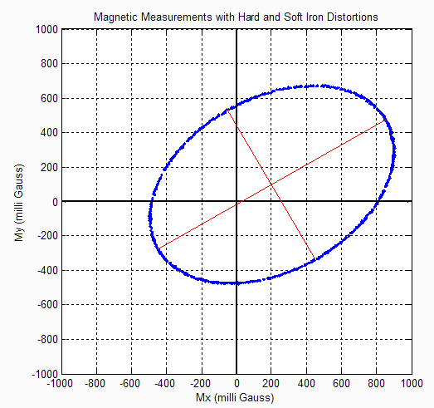
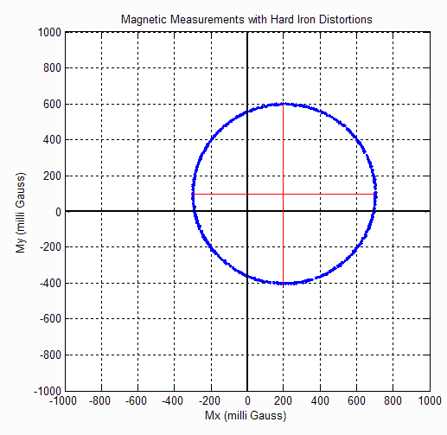
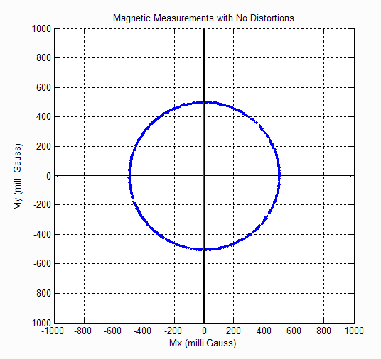
Hard-Soft Iron kalibrace je metoda používaná k mapování zkresleného a deformovaného elipsoidu zpět do sféry se středem v počátku (Obr. č.1). K tomu se tato kalibrace obvykle provádí pomocí jednoho ze dvou různých typů pohybu, 2D kalibrace nebo 3D kalibrace, v závislosti na rozsahu pohybu, který je během kalibrace možný. Pro vylepšení kalibračních výsledků můžeme použit gyroskop a akcelerometr, avšak nejsou pro kalibraci nutné [6][7].
Obrázek 1
Obrázek 2
Obrázek 3
Pro další snížení odchylek lze použit softwarové limitace a průměrovaní výsledků. Softwarové limity a prahování slouží k detekci a potlačení náhlých skoků v naměřeném magnetickém poli, které nejsou fyzikálně reálné. Pro snížení šumu a krátkodobých fluktuací lze aplikovat časové průměrování naměřených dat.
Dynamická online kalibrace magnetometru probíhá přímo během provozu zařízení a postupně upravuje kompenzační parametry tak, aby odpovídaly aktuálním magnetickým podmínkám. Systém průběžně sleduje změny v naměřeném magnetickém poli a porovnává je s očekávanými hodnotami z inerciálních senzorů nebo modelu pohybu [8].

Inerciální měřicí jednotka
Inerciální měřicí jednotka (IMU) je elektronické zařízení, které se obvykle skládá z gyroskopů, akcelerometrů a někdy i magnetometrů. Gyroskop měří úhlovou rychlost objektu a poskytuje informaci o orientaci v 3D prostoru, akcelerometr měří zrychlení a magnetometr poskytuje orientaci vzhledem k magnetickému poli Země [9].
IMU nevyužívá vnější signály, a je proto nezávislá na GNSS, radiových zdrojích a vizuálních senzorech. Funguje tak i uvnitř budov a v prostředí s rušením. Nevýhodou je kumulace chyb (drift), zejména u gyroskopů, proto se často kombinuje s GNSS nebo dalšími senzory pro dlouhodobou stabilitu. Pokračování této kapitoly se zabývá komerčně dostupnými IMU [9][10].

BOSCH – BNO055
BNO055 je 9ti osy (gyroskop + akcelerometr + magnetometr) inerciální modul od společnosti Bosch. Hlavní vlastnost tohoto senzoru je vestavěná jednotka pro senzorovou fúzi, která provádí výpočty orientace přímo na čipu. Modul tak poskytuje výstupy ve formě Eulerových úhlů, kvaternionů a vektorů zrychlení bez nutnosti zpracování surových dat v mikrokontroleru. Toto řešení výrazně snižuje výpočetní zátěž řídicí jednotky a zlehčuje programovou část projektu [11].

BOSCH – BMI088
BMI088 je inerciální jednotka od Bosch určená pro aplikace s vyšší odolností proti vibracím, typicky v robotice, UAV, dronech a průmyslových systémech [12]. Obsahuje akcelerometr a gyroskop. Modul neposkytuje magnetometr a na neobsahuje vestavěný algoritmus senzorové fúze. Implementace odhadu orientace proto probíhá na mikrokontroleru.

TDK – ICM-20948
ICM-20948 je devítiosý IMU společnosti TDK InvenSense, obsahuje vestavěný Digital Motion Processor (DMP), který umožňuje provádět základní fúzi senzorových dat. Výhodou je nízká spotřeba energie, s tím přichází i nevýhoda že ICM-20948 má maximální logické napětí 1.95V, když většina řídicích jednotek používá 3.3V logickou úroveň [13].

Základy satelitní navigace
Satelitní navigační systémy, angl. (GNSS – Global Navigation Satellite System) jsou systémy které vyžívají družice na oběžné draze Země k určení polohy osoby nebo objektu. Nejznámější z těchto systémů jsou GPS (Global positioning system) z USA, Galileo v Evropě, čínsky BeiDou a GLONASS v Rusku [14] [15].
GNSS systémy poskytují uživateli informaci o jeho prostorové poloze a přesném čase. Protože přijímače pouze přijímají signály ze satelitů a samy nic nevysílají, může systém bez omezení sloužit velkému množství uživatelů současně. GNSS lze rozdělit na 3 zásadní částí potřebné pro funkčnost navigačního systémů:
- Konstelaci družic na oběžné draze
- Přijímač (většinou uživatel)
- Řídicí systém.
Konstelace se tvoří ze družic rozmístěných na specifických oběžných drahách, které vysílají radiové signály s přesným časem (družice obsahují atomové hodiny pro přesnou časovou synchronizaci) a informace o pozici satelitů. Této údaje budou použité na uživatelském zařízení pro vypočet přesné polohy uživatele [14].
GNSS přijímače vypočítávají vzdálenosti k satelitům jako funkci času, který signály satelitů potřebují k dosažení země/přijímače. Aby mohl přijímač provést takový výpočet, musí být schopen přesně určit, kdy byl signál vyslán a kdy byl přijat, proto je důležité mít přesné synchronizovaný čas. Je použit tzv. ToF (Time of Flight) princip.
Správu a řízení celého SatNav (satellite navigation) systému tvoří řídicí systém. Klíčovou funkcí řídicího systém má za úkol přesný spojení času mezí satelity a pozemní stanice. Dále se stará o monitorování zdravotního stavu družic a zajišťují průběžnou aktualizaci navigačních informací a úpravu oběžných drah družic tak, aby byl systém stále přesný a dostupný [16] [15].

Získaní polohy v satelitní navigaci
Pro získávaní polohy se využívá metoda trilaterace. Trilaterace je použití vzdáleností pro určení neznámých souřadnic polohy bodu zájmu (Obr. 4). Jde o analogii triangulace, která nepracuje s úhly ale s délkami, zatímco při triangulaci se měří ve všech trojúhelnících tři úhly. Pro jednoduchou trilateraci ve prostoru potřebujeme aspoň 3 vzdálenosti, v reálném použití pro získávaní přesné polohy potřebujeme 4 údaje (minimálně 4 družice) [15] [16] [17]. GNSS přijímače ve většině případů používají více než 4 družice pro určení pozice, přesnější synchronizací času a odstranění odchylky.
Trilaterace na přijímači se může provést jenom v případě, že přijímač obsahuje informace o: pozici družice, kdy byl odeslán signál a v jaký čas byl signál přijat. Jednotlivé satelity jsou seskupeny do orbitálních rovin, které obvykle optimalizují viditelnost v obydlených oblastech. To znamená, že například v arktických a antarktických oblastech není zaručeno, že budou vždy viditelné minimálně čtyři satelity [15].
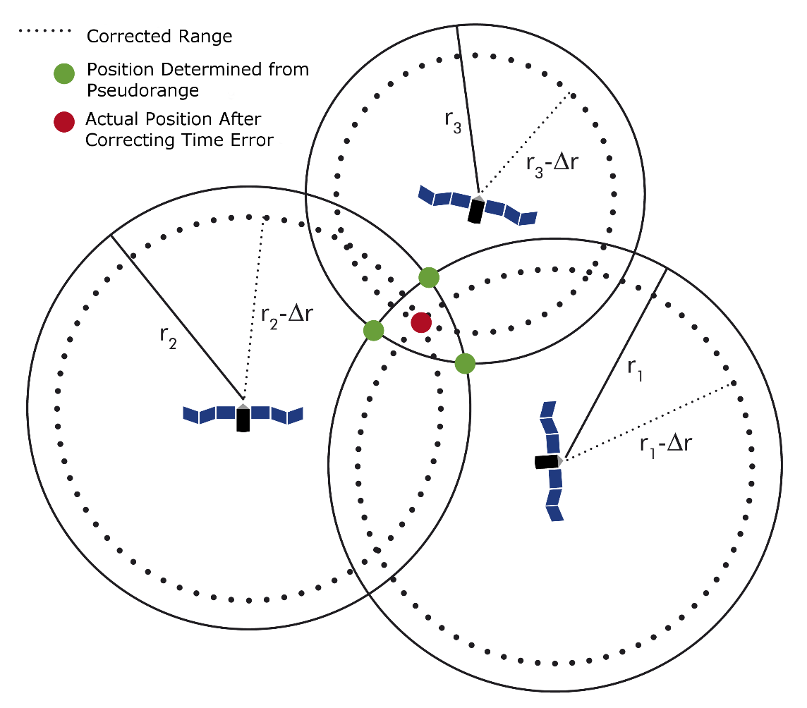
Obrázek č.4 – Vizualizace trilaterace [16]
Obrázek 4

GNSS přijímač
GNSS přijímač je elektronická součástka která přijímá a digitálně zpracovává signály z konstelace navigačních družic za účelem poskytování informací o poloze, rychlosti a čase. Tato část rešerše se bude zabývat komerčně dostupnými GNSS přijímači, které budou uvažované pro použití v projektu [14] [17].

ST – TESEO-LIV3R
Teseo-LIV3R od firmy STMicroelectronics je samostatný GNSS přijímač který je navržen pro nízkou spotřebu a jednoduchou integraci do vestavěných systémů. Podporuje připojení k více globálních konstelačních systémů. Nabízí kompaktní rozměry (9.7mm x 10.1mm) a přesnost polohy do 1.5m CEP (Circular error probable). Obsahuje rozhraní UART a I2C, podpora jak aktivní, tak i pasivní GNSS antény [18].

U-BLOX – NEO-M8
Moduly řady NEO-M8 od společnosti u-blox jsou výkonné a spolehlivé GNSS přijímače určené pro aplikace, kde je vyžadována přesnost, stabilita a rychlá fixace polohy. Série NEO-M8 je dostupná v několika variantách (např. M8J, M8M, M8N), které se liší typy oscilátorů (Crystal a TCXO), data logging a rozhraním pro RTK technologie. S rozměry 12.2mm x 16mm, přesnosti do 2.5m CEP. Nabízí rozhraní pro UART, USB, SPI a I2C [19].

U-BLOX – NEO-M9
Řada NEO-M9 od firmy u-blox představuje moderní generaci GNSS přijímačů, která staví na předchozí řadě M8 a přináší vyšší výkon, lepší dostupnost satelitních signálů a robustnější řešení pro náročné podmínky. Klíčové vlastnosti řady M9 jsou podpora souběžného příjmu až čtyř hlavních GNSS konstelací, integrované SAW filtry a LNA pro lepší odolnost vůči RF interferencím. Hlavní varianty řady M9 jsou NEO-M9N a NEO-M9V. Varianta NEO-M9V obsahuje podporu funkce dead reckoning (vnitřní měření pomocí IMU pro situace, kde je GNSS signál blokován). Obecná přesnost přijímačů z řady M9 je 2m CEP, stejné rozměry jako řada M8 (12.2mm x 16mm) a rozhraní s podporou UART, USB, SPI a I2C [20].

Hlavní řídící jednotka
Mikrokontrolér dále označovaný jako MCU (Microcontroller Unit), je hlavní řídicí jednotkou většiny projektů, je důležitou součásti vestavených systému (Embedded systems) na trhu je k dispozici velký výběr MCU, které se liší funkcemi, rozměry, příkonem a dalšími technickými parametry [21]. V následující části budou popsány jednotlivé MCU, které byli předmětem potenciální volby pro použití v tomto projektu.

ESPRESSIF – ESP32
ESP32 od firmy Espressif Systems je rodina mikrokontrolérů založená na 32bitové architektuře Tensilica Xtensa LX6 nebo LX7 (v závislosti na konkrétním modelu). Je známá svým vysokým výkonem, integrovanou bezdrátovou konektivitou (Wi-Fi a Bluetooth) a nízkou spotřebou energie proto se ESP32 se často používají v oblasti IoT (Internet of Things).
Starší modely, jako například ESP32-WROOM-32 obsahují až 4 MB Flash paměti, 32 použitelných GPIO pinů, základní komunikační protokoly I2C, SPI a UART, a funkce jako kapacitní dotykové vstupy (Capacitive Touch), rozhraní pro SD karty, PWM, a také ADC/DAC převodníky. Jednou z hlavních výhod ESP32 je GPIO Matrix, který umožňuje namapovat téměř libovolný dostupný GPIO pin na konkrétní periferní rozhraní či komunikační protokol [22].
Novější model, ESP32-S3 obsahuje zvýšenou paměť – až 16MB Flash, 16MB PSRAM a 36 použitelných GPIO pinů. Z periferií ESP32-S3 obsahuje všechny výše uvedené funkce, a navíc přidává LCD rozhraní, kamerové rozhraní, Full-Speed USB 2.0 OTG a integrovaný USB Serial/JTAG kontrolér. Poslední funkce – USB Serial/JTAG controller umožňuje přímé připojení přes USB bez nutnosti použití externích UART převodníků, které byly u starších verzí nutné [23].

Arduino mikrokontroléry
Arduino je vývojová platforma, která obsahuje vývojové prostředí pro programování Arduino IDE a nabízí MCU se zjednodušeným přístupem pro začátečníky, kteří se pouštějí do vývoje elektronických zařízení.
Základem platformy mikrokontrolerů jsou 32bitové procesory řady AVR nebo ARM Cortex. Arduino nabízí široký výběr vývojových desek, které se liší výkonem, velikostí paměti, počtem GPIO (General Purpose Input/Output) pinů a dostupnými komunikačními rozhraními [22].
Rodina Arduino zahrnuje jak jednodušší modely určené pro základní projekty, jako je Arduino UNO tak i pokročilejší desky s vyšším výkonem, například nejnovější
Arduino UNO-Q založené na ARM Cortex A53 a ARM Cortex M33 [25].
Výhodou Arduino je široká podpora: Arduino fórum, Arduino knihovny a rozsáhlá uživatelská komunita. Platforma Arduino se však obvykle považuje za začátečnickou kvůli jednoduchosti procesorů a omezeným možnostem rozhraní a periferií vývojových desek.

ST – STM32
STM32 od výrobce STMicroelectronics je řada mikrokontrolérů založená na 32bitové architektuře ARM. Tato řada zahrnuje širokou škálu zařízení, která se liší výpočetním výkonem, velikostí paměti, spotřebou energie a dostupnými periferiemi.
Rodina STM32 je rozdělena do několika hlavních sérií, z nichž každá je určena pro jiný typ použití. Například řada STM32F je zaměřena na univerzální použití s vyváženým poměrem mezi výkonem a spotřebou, STM32L je optimalizována pro nízkou spotřebu energie a bateriově napájené systémy a STM32H nabízí vysoký výkon pro náročné výpočetní aplikace.
Pro použiti v projektu bylo uvažováno nad řadou STM32F, kvůli velkému výběrů komunikačních protokolů a periferii (I2C, SPI, UART, CAN, USB či ADC/DAC převodníky), stabilní podpoře výrobce a komunity, optimální spotřebě, vysoké výpočetní kapacitě a dostupnosti na trhu [26].

Raspberry Pi a R-Pi Pico
Raspberry Pi je řada jednodeskových počítačů (Single Board Computer – SBC) vyvíjených organizací Raspberry Pi Foundation. Tyto počítače jsou založeny na ARM architektuře a navrženy tak, aby nabízely vysoký výpočetní výkon v kompaktní formě. Raspberry Pi (kromě Raspberry Pi Pico) se liší od standardních MCU tím, že je to kompaktní počítač, který využívá Linux operační systémy.
Raspberry Pi se výkonově se pohybuje od jednoduchých modelů, jako je Raspberry Pi Zero, až po výkonné varianty jako Raspberry Pi 5, vybavené čtyřjádrovým procesorem ARM Cortex-A76, a podporou rozhraní jako PCIe, USB 3.0, Gigabit Ethernet, HDMI, MIPI CSI/DSI, SPI, I2C a UART [27].
Díky vysokému výkonu, a rozsáhlé konektivitě se Raspberry Pi často používá v projektech, kde je potřeba mít řízení s výpočetně náročnějšími funkcemi, například v robotice, zpracování obrazu, machine learning a zpracování dat ze senzorů.
Raspberry Pi Pico je na rozdíl od Raspberry Pi, mikrokontrolér, který je více podobný předchozím MCU, které byli uvedené. Raspberry Pi Pico obsahuje 2MB Flash paměti, 26 použitelných GPIO pinů, a komunikační protokoly jako I2C, SPI, UART a ADC převodníky [28].

Návrhové parametry
Souřadnicový kompas se skládá ze tří hlavních částí – mechanické, elektrické a programové. Tato kapitola popisuje očekávané parametry jednotlivých oblastí projektu.

Mechanická část – parametry
Prototypování mechanické části bude provedeno pomocí 3D tisku, očekávané rozměry nepřekročují 120mmx120mm a nebude překročovat hmotnost víc než 1kg. Mechanická část musí být dostatečně odolná vůči vnějším vlivům, jako je vlhkost, prach či menší nárazy, aby bylo možné zařízení spolehlivě používat ve venkovním prostředí. Součástí návrhu bude také zajištění přístupu k ovládacím prvkům, nabíjecímu konektoru a viditelnosti kompasové střelky.

Elektrická část – parametry
Elektrická část projektu bude primárně tvořena z desek plošných spojů, které budou spojený pro tvoření jednoho funkčního celku. Pro napájení bude použit akumulátor s minimální vydrží 4h. Jako vedlejší zdroj napájení lze také použit USB-C port.

Programová část – parametry
Programová logika zároveň provádí kontrolu aktuální polohy, výpočet směru k cíli, aktualizaci údajů v reálném čase a zajišťuje uživatelské rozhraní pro zadávání souřadnic. Zadávaní souřadnic bude vyřešeno pomocí webserveru běžícím na mikrokontroleru. Je také možnost případnému přidávání funkci, jako například stabilizace střelky při otočení konstrukcí.

Praktická část
Tato kapitola se zabývá popisem jednotlivých částí dlouhodobého maturitního projektu jako je konstrukční část, elektrická část a programová část. Kapitola a její podkapitoly popisují návrhy, finální řešení a zdůvodnění výběru konkrétních součástek, technologii a materiálu.

Konstrukční část – realizace
Konstrukční část se zaměřuje na návrh a uspořádání všech mechanických prvků zařízení, řeší rozmístění elektronických součástek, způsob jejich upevnění a volbu materiálů. Cílem je vytvořit takový mechanický celek, který umožní bezpečný provoz zařízení a zároveň usnadní montáž, údržbu a případné rozšiřování. Součástí konstrukčního řešení je také správné vedení vnitřní kabeláže, umístění desek plošných spojů a jednoduché obsluhovaní uživatelem.

Návrh krytu
Kryt je hlavní mechanická část, která chrání vnitřní elektroniku před poškozením a zároveň umožňuje přístup k ovládacím prvkům. Jako základní tvar krytu byl zvolen nepravidelný osmiúhelník s rozměry 105x35mm (Obr č.5).
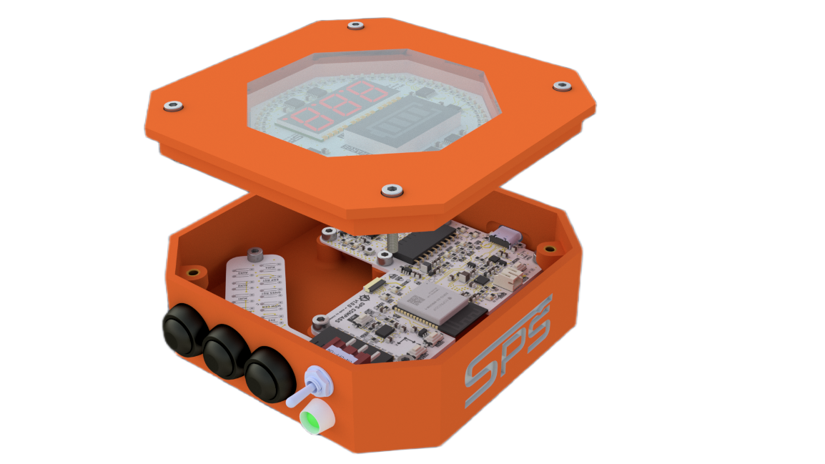
Prototyp krytu bude vyroben z 3D tisku, materiál, který bude použitý je PETG. PETG byl zvolen z důvodu své mechanické odolnosti. Materiál se vyznačuje vyšší pružností než PLA, což snižuje riziko prasknutí v místech s tenčími stěnami nebo mechanickým namáháním. Výroba krytu pomocí FDM 3D tisku umožňuje rychlou tvorbu funkčních prototypů a zároveň poskytuje možnost snadných úprav konstrukce v průběhu vývoje.
Obrázek č.5 – Otevřeny kryt, 3D render

Pro upevnění desek plošných spojů a sestavení jednotlivých časti krytu (kryt a víko), budou použité mosazné vložky a šestihranné šrouby s velikosti M3.

Návrh víka
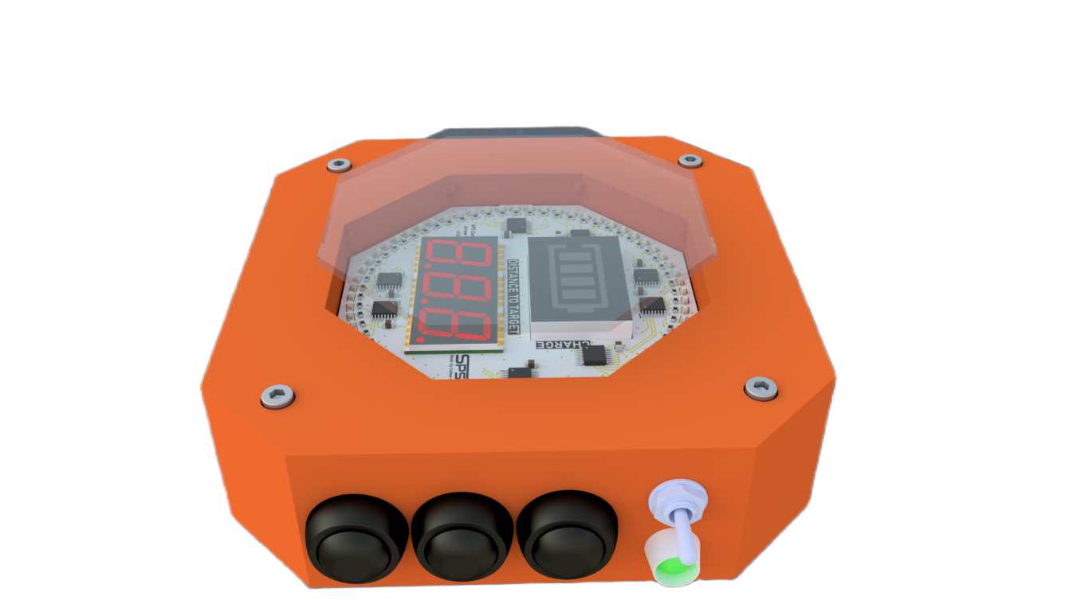
Víko je důležitou částí konstrukce, protože uzavírá celý kryt a obsahuje PCB pro zobrazování směru a vzdálenosti. Aby mohlo chránit elektroniku a zároveň umožnit čitelné zobrazení, bude vyrobeno z průhledného zatmavěného plexiskla (Obr. č. 6). Tento materiál je pevný, odolný a zajišťuje dobré viditelné vlastnosti pro indikátory.
Obrázek č.6 –Plexisklo ve víku, 3D render

Programová část – realizace
Programová část se skládá z několika funkcí potřebných pro správnou činnost zařízení. Tyto funkce, respektive, funkční bloky, jsou rozděleny podle hardwarových komponent, pro které jsou určeny. V této kapitole jsou popsány jednotlivé základní funkce a jejich úloha v rámci DMP.

Zjištění polohy – GNSS
Poloha (souřadnice v prostoru), budou získání pomocí GNSS modulu TESEO-LIV3R, program pro zjištění polohy funguje na základě pravidelného čtení dat z GNSS přijímače, jejich přečtení a následného uložení do interních proměnných. Modul poskytuje informace ve formátu NMEA nebo v proprietárních binárních zprávách, které obsahují zeměpisnou šířku, délku, nadmořskou výšku a kvalitu satelitního signálu.
Software průběžně vyhodnocuje platnost dat, kontroluje stav fixu na družici a zajišťuje, aby byly do dalších výpočtů předávány pouze korektní hodnoty. Tyto informace jsou následně použité pro výpočet polohy a vzdálenosti k cílovému bodu a tvoří jednu ze dvou části navigačního celku zařízení.

Zjištění směru – IMU
Směr k cíli je zjišťován pomocí magnetometru, který je integrován do 9osého IMU BNO055 (akcelerometr, gyroskop a magnetometr v jednom pouzdře). Program pro určování směru funguje na principu postupného zpracování dat z jednotlivých senzorů. IMU BNO055 obsahuje vlastní výpočetní jednotku, která provádí fúzi senzorů přímo uvnitř pouzdra, díky čemuž poskytuje již zkalibrováni orientační údaje.
Software poté využije magnetometrickou složku této orientace k určení tzv. „headingu“, tedy absolutního směru vůči severu. Tento směr se porovná s vypočítaným azimutem k cílové GNSS souřadnici. Azimut je určen trigonometricky z polohy uživatele a cíle. Program následně stanoví rozdíl mezi skutečným headingem senzoru a požadovaným směrem k objektu. Tento rozdíl je parametr, podle kterého program vyhodnocuje, zda je zařízení správně natočeno, a může podle něj generovat vizuální indikaci pro směr uživatele.

Zobrazení směru a vzdálenosti
Zobrazení směru je realizováno pomocí 64 LED rozmístěných do kruhu, což poskytuje úhlové rozlišení přibližně 5,6 stupně. Směr je indikován rozsvícením jedné z LED, která odpovídá vypočítanému azimutu vůči cíli. Pro řízení všech 64 LED jsou použity posuvné registry zapojené do série (osm posuvných registrů v konfiguraci „Daisy chain“), které umožňují ovládat celý LED kruh pomocí minimálního počtu pinů MCU.
Každý přijatý bit se posouvá skrz všechny propojené registry v řetězci. Po odeslání celého vzoru MCU vyšle signál na latch pin, který způsobí, že všechny registry současně přepíšou svůj interní obsah na výstupy. Tím se na LED kruhu zobrazí nová poloha. Program tento postup opakuje při. každé aktualizaci směru, takže LED vždy
odpovídá aktuální orientaci vůči cíli.
Vzdálenost je zobrazena pomocí 3 ciferního 7segmentového displeje. Displej je řízen pomocí driveru (řidič 7segmentovych displejů) – MAX7219. MAX7219 pracuje na principu multiplexování. To znamená, že driver postupně a velmi rychle přepíná jednotlivé číslice displeje, ale díky vysoké obnovovací frekvenci je pro uživatele výstup vnímán jako statický.

Řízení a komunikační sběrnice
Hlavní řídicí jednotka, (v rámci DMP je používán mikrokontrolér ESP32-S3) obsahuje všechny uvedené funkce a komunikuje s hardwarem pomocí jednotlivých GPIO pinu nebo komunikačních sběrnic (I2C a SPI).
I2C je hlavní a nejdůležitější sběrnice v zařízení. Slouží pro přenos dat mezi mikrokontrolérem a připojeným hardwarem: IMU, GNSS modulem, EEPROM a nabíječem akumulátoru. I2C je master/slave sběrnice která používá dvouvodičovou topologii, SDA a SCL, SCL – hodinový signál který synchronizuje zařízení mezi sebou. SDA – data která jsou přenášena ve sběrnici, data jsou přijímaná a odesílaná ve formátu jednotlivých bitů.
SPI je sběrnice, která je používaná pro řízení driveru MAX7219, který ovládá 3 ciferní 7segmentový displej. SPI funguje na principu sériového posílání dat synchronizovaných hodinovým signálem. Mikrokontrolér generuje hodinový signál na lince SCK a zároveň po lince MOSI odesílá jednotlivé bity dat. Signál CS určuje začátek a konec přenosu.

Elektrická část – realizace
Tato kapitola se zabývá popisem realizace návrhu desek plošných spojů a hardwarových funkcí v rámci DMP, jako jsou například zdroje napájení, nabíjení akumulátoru, inerciální měřicí jednotka, GNSS modul a hlavní řídicí jednotka.

Návrh desek plošných spojů
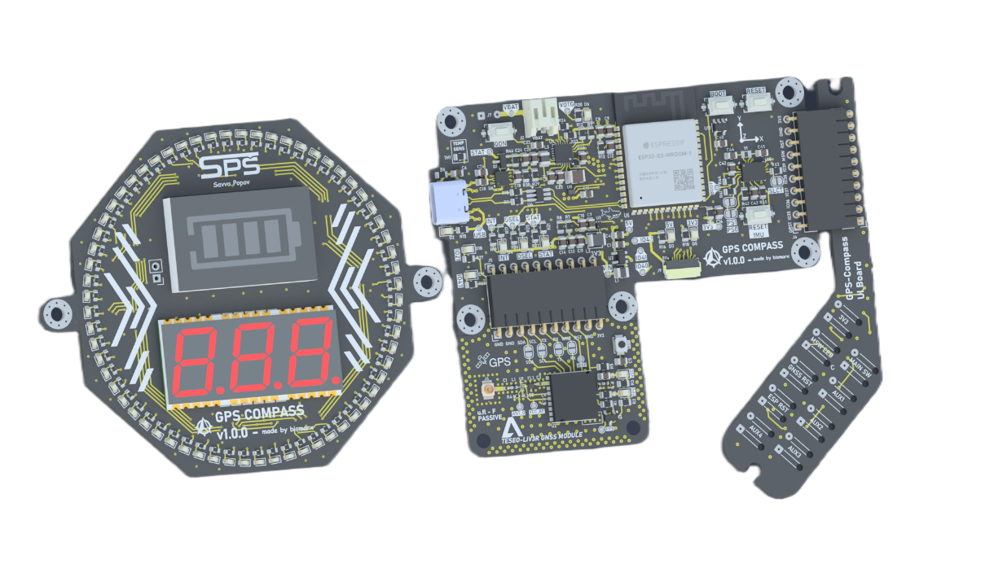
Projekt zahrnuje čtyři desky plošných spojů, přičemž každá z nich plní specifickou funkci v rámci celého zařízení. Takové rozdělení umožňuje přehlednější návrh, jednodušší montáž a nižší cenu výroby plošných spojů.
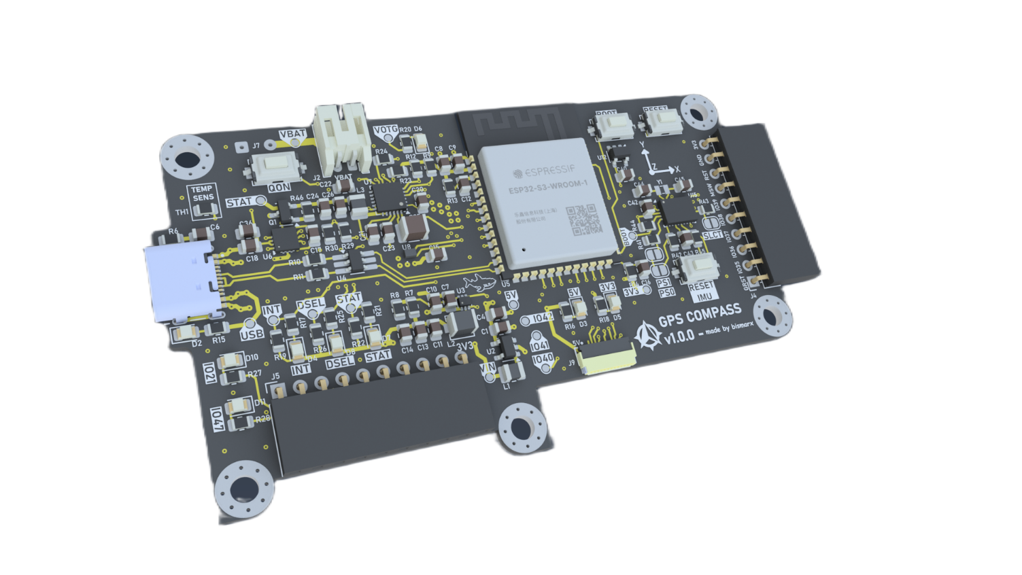
Hlavní řídicí deska slouží jako centrální a spojovací jednotka. Obsahuje MCU, napájení a nabíjecí obvod pro akumulátor, IMU, konektory pro vedlejší desky, USB-C port, EEPROM a debuggovácí jednotky jako jsou indikační LED a testovací plošky.

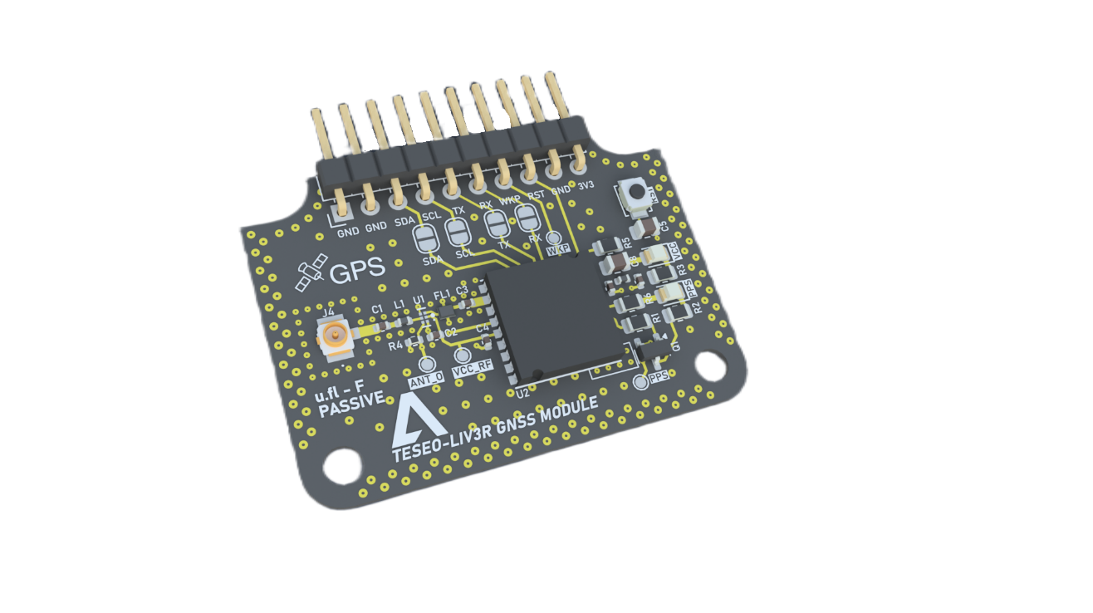
GNSS PCB je deska, která byla specificky navržena pro modul TESEO-LIV3R, která vyžaduje dodržení specifických vlastností a parametrů pro správnou funkčnost. Jedním z hlavních požadavků je impedanční přizpůsobení RF signálu na hodnotu 50 Ω. Pro dosažení správného impedančního ladění je nutná co nejmenší vzdálenost mezi vysokofrekvenční signálovou cestou a referenční plochou (GND). Pro splnění tohoto požadavku je doporučeno použít čtyřvrstvou PCB nebo dvouvrstvou PCB s menší tloušťkou substrátu.

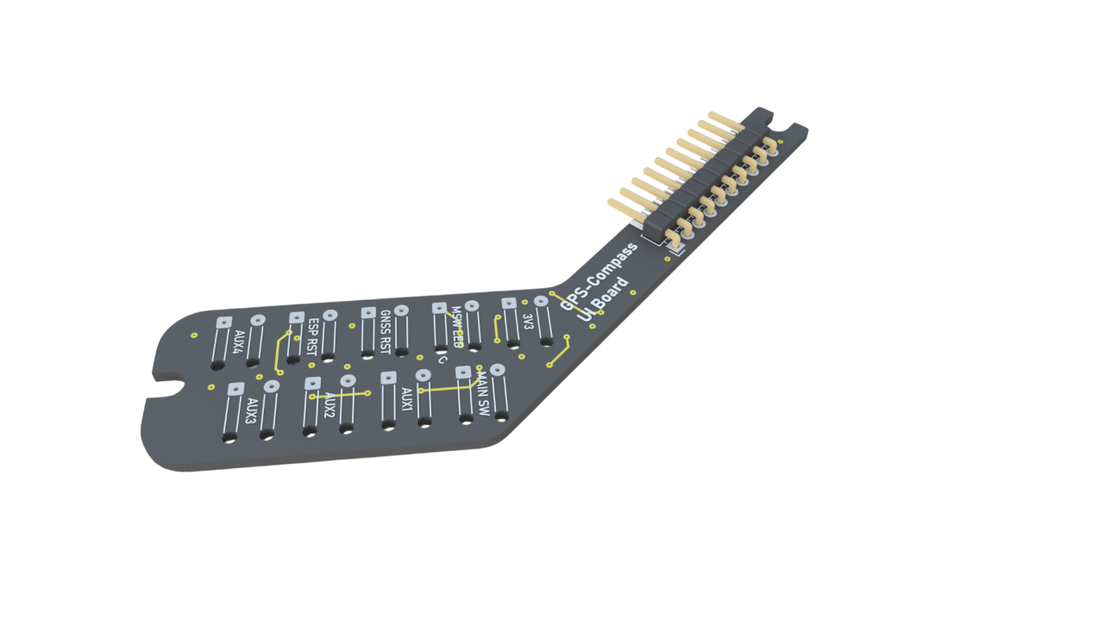
Fyzické uživatelské prostředí je jednoduché, obsahuje několik spínačů a indikační LED výstupy. Spínače a LED indikátory jsou připojené k PCB s otvory pro zapájení vybraných vstupů/výstupů. PCB je vytvořeno v specifickým zaobleném tvaru, který umožnuje efektivní montáž v omezeném prostoru.
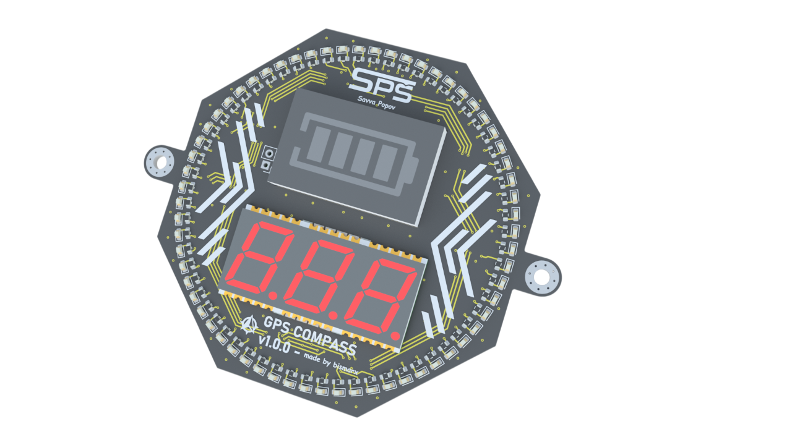
PCB pro zobrazování směru a vzdálenosti se nachází v horní části víka pod plexisklem. Deska obsahuje indikaci směru pomocí LED diod uspořádaných do kruhu a informaci o vzdálenosti k cíli, která je zobrazena pomocí tříciferného 7segmentového displeje. Jelikož že je PCB umístěno výš než ostatní desky, bylo pro jejich propojení zvoleno použití FFC kabelu (Flat Flexible Cable).

Napájení
Napájení je realizováno pomocí jednočlánkového Li-Pol akumulátoru, který poskytuje napětí v rozsahu 3.7–4.2V, s maximálním vybíjecím proudem 1C a kapacitou 2000mAh. DPS je možné napájet také přímo pomocí konektoru USB-C, který slouží jak pro provoz zařízení, tak pro nabíjení Li-Pol akumulátoru. Maximální nabíjecí proud činí 3A při napětí 5V.
Nabíjení akumulátoru zajišťuje integrovaný nabíjecí obvod BQ25895RTW, který kromě samotného nabíjení poskytuje také ochranu zařízení a akumulátoru proti přepětí, nadproudu a nesprávným provozním stavům. Zařízení je možné provozovat i bez připojeného akumulátoru, případně během jeho nabíjení.
Logická napětí 3.3 V a 5V jsou získávána pomocí step-down (buck) a step-up (boost) měniče. Step-down měnič je navržen a použit pro snížení napětí na 3.3V, které slouží jako hlavní logické napětí celého projektu a napájí většinu elektronických součástek včetně mikrokontroléru a senzorů. Step-up měnič je použit pouze pro jednu konkrétní součástku, a to pro řídicí jednotku 7segmentového displeje MAX7219, která vyžaduje napájecí napětí 5V.

Závěr
V závěru autor zhodnocuje, zdali splnil všechny body zadání, pokud některé nesplnil, či ne zcela splnil, popisuje zde relevantní důvody proč. Těmi není rozhodně, že tématu nerozumí, že to nestihl apod. Naopak může popsat, kam až došel a na základě fyzikálních zákonů např. nebylo možné pokračovat. Nebo že nepoužil PLC automat, jelikož daný problém vyřešil s ohledem na ekonomickou stránku věci výhodněji, při zachování všech požadavků. Vše však musí být řádně zdůvodněno! Je vhodné do závěru též uvést krátký text o tom, jak by bylo možné práci nad rámec zadání dále rozvinout, čímž autor ukáže, že tématu porozuměl a zná možnosti i nedostatky svého řešení.

Zdroje
- Course, Heading, and Bearing. Online. Applanix Trimble. 2019. Dostupné z: https://applanix.trimble.com/en/resources/marine/blog-course-heading-bearing. [cit. 2025-11-02].
- Navigation. Online. Advanced Navigation. C2025. Dostupné z: https://www.advancednavigation.com/glossary/navigation/. [cit. 2025-11-02].
- Methods Of Heading In Navigation. Online. Advanced Navigation. 2021. Dostupné z: https://www.advancednavigation.com/tech-articles/methods-of-heading-in-navigation. [cit. 2025-11-02].
- Heading Determination. Online. VECTORNAV. C2025. Dostupné z: https://www.vectornav.com/resources/inertial-navigation-primer/theory-of-operation/theory-heading. [cit. 2025-11-02].
- Heading Method. Online. SBG Systems. C2025. Dostupné z: https://www.sbg-systems.com/glossary/how-to-choose-best-heading-method/. [cit. 2025-11-02].
- Magnetometer HSI calibration. Online. VECTORNAV. C2025. Dostupné z: https://www.vectornav.com/resources/inertial-navigation-primer/specifications--and--error-budgets/specs-hsicalibration. [cit. 2025-11-02].
- Magnetometer Calibration. Online. Matlab. 2025. Dostupné z: https://www.mathworks.com/help/fusion/ug/magnetometer-calibration.html. [cit. 2025-11-02].
- Real-Time Calibration of Magnetometers Using the RLS/ML Algorithm. Online, Vědecká práce. Soochow, Čína: School of Electronic and Information Engineering, Soochow University, 2020. Dostupné z: https://pmc.ncbi.nlm.nih.gov/articles/PMC7014484/ . [cit. 2025-10-31].
- Modelování inerciální měřicí jednotky. Online, Diplomová práce, vedoucí Chudoba Jan. Praha, Česká republika: ČVUT, Fakulta elektrotechnická, katedra řídicí techniky, 2019. Dostupné z: https://dspace.cvut.cz/handle/10467/83404. [cit. 2025-10-31].
- Využití inerciální měřicí jednotky pro měření parametrů silnice. Online, Bakalářská práce. Brno, Česká republika: VUT, Fakulta stavební, 2014. Dostupné z: https://dspace.vut.cz/items/33630329-bd06-4158-b3a6-406877fe671f. [cit. 2025-10-31].
- BOSCH. BNO055 datasheet. Online. 2021. Dostupné z: https://www.bosch-sensortec.com/media/boschsensortec/downloads/datasheets/bst-bno055-ds000.pdf [cit. 2025-11-02].
- BOSCH. BMI088 datasheet. Online. 2024. Dostupné z: https://www.bosch-sensortec.com/products/motion-sensors/imus/bmi088/#documents. [cit. 2025-11-02].
- TDK INVENSENSE. ICM-20948 datasheet. Online. 2024. Dostupné z: https://invensense.tdk.com/products/motion-tracking/9-axis/icm-20948/ . [cit. 2025-11-02].
- Spoofing družicových navigačních systémů. Online, Bakalářská práce. Praha, Česká republika: ČVUT, Fakulta elektrotechnická, Katedra radioelektroniky, 2025. Dostupné z: https://dspace.cvut.cz/handle/10467/123368. [cit. 2025-10-31].
- GNSS and Satellite Navigation explained. Online. Advanced Navigation. C2025. Dostupné z: https://www.advancednavigation.com/tech-articles/global-navigation-satellite-system-gnss-and-satellite-navigation-explained/. [cit. 2025-11-02].
- How does GPS work? Online. GlobalSpec. C2025. Dostupné z: https://insights.globalspec.com/article/10315/how-does-gps-work. [cit. 2025-11-02].
- How GPS Receivers Work – Trilateration vs Triangulation. Online. GIS Geography. C2025. Dostupné z: https://gisgeography.com/trilateration-triangulation-gps. [cit. 2025-11-02].
- STMICROELECTRONICS. Teseo-LIV3R datasheet. Online. 2023. Dostupné z: https://www.st.com/en/positioning/teseo-liv3r.html. [cit. 2025-11-02].
- U-BLOX. NEO-M8 series datasheet. Online. C2025. Dostupné z: https://www.u-blox.com/en/product/neo-m8-series#Product-selection. [cit. 2025-11-02].
- U-BLOX. NEO-M9N datasheet. Online. C2025. Dostupné z: https://www.u-blox.com/en/product/neo-m9n-module#Product-selection. [cit. 2025-11-02].
- IBM. IBM – Microcontrollers. Online. IBM topics. C2025. Dostupné z: https://www.ibm.com/think/topics/microcontroller. [cit. 2025-10-19].
- ESPRESSIF. ESP32-WROOM-32 datasheet. Online. C2025. Dostupné z: https://documentation.espressif.com/esp32-wroom-32e_esp32-wroom-32ue_datasheet_en.pdf. [cit. 2025-11-02].
- ESPRESSIF. ESP32-S3 datasheet. Online. C2025. Dostupné z: https://documentation.espressif.com/esp32-s3_datasheet_en.pdf. [cit. 2025-11-02].
- ARDUINO. Arduino UNO R3 datasheet. Online. C2025. Dostupné z: https://docs.arduino.cc/resources/datasheets/A000066-datasheet.pdf. [cit. 2025-11-02].
- ARDUINO. Arduino UNO Q datasheet. Online. 2025. Dostupné z: https://docs.arduino.cc/resources/datasheets/ABX00162-ABX00173-datasheet.pdf. [cit. 2025-11-02].
- STMICROELECTRONICS. STM32 line of products. Online. STMicroelectronics homepage. C2025. Dostupné z: www.st.com/en/microcontrollers-microprocessors/stm32-32-bit-arm-cortex-mcus.html. [cit. 2025-10-19].
- RASPBERRY PI LTD. Raspberry Pi 5 Technical Specifications. Online. C2024. Dostupné z: https://community.element14.com/products/raspberry-pi/b/blog/posts/raspberry-pi-5-technical-specifications-and-mechanical-drawings. [cit. 2025-11-02].
- RASPBERRY PI LTD. Raspberry Pi Pico. Online. C2024. Dostupné z: https://datasheets.raspberrypi.com/pico/pico-datasheet.pdf. [cit. 2025-11-02].

